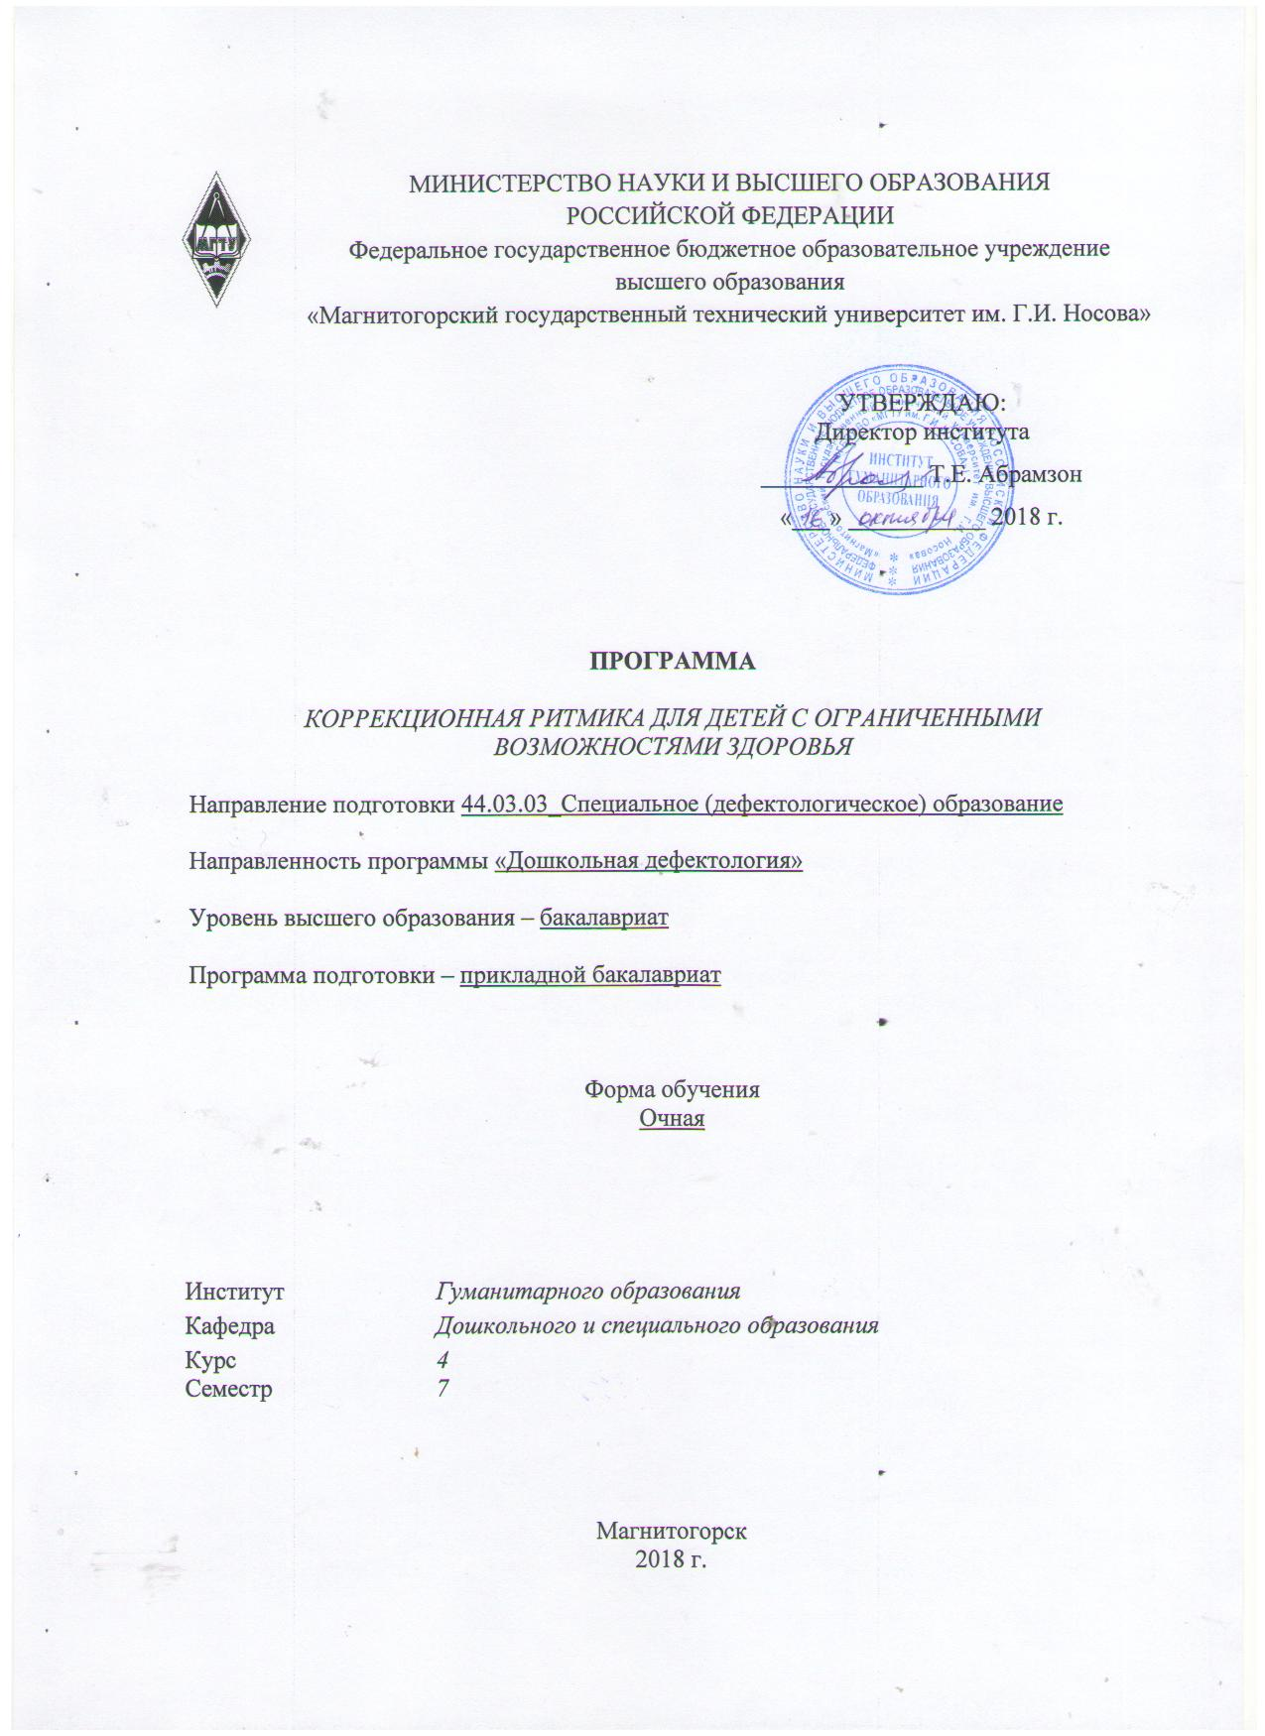
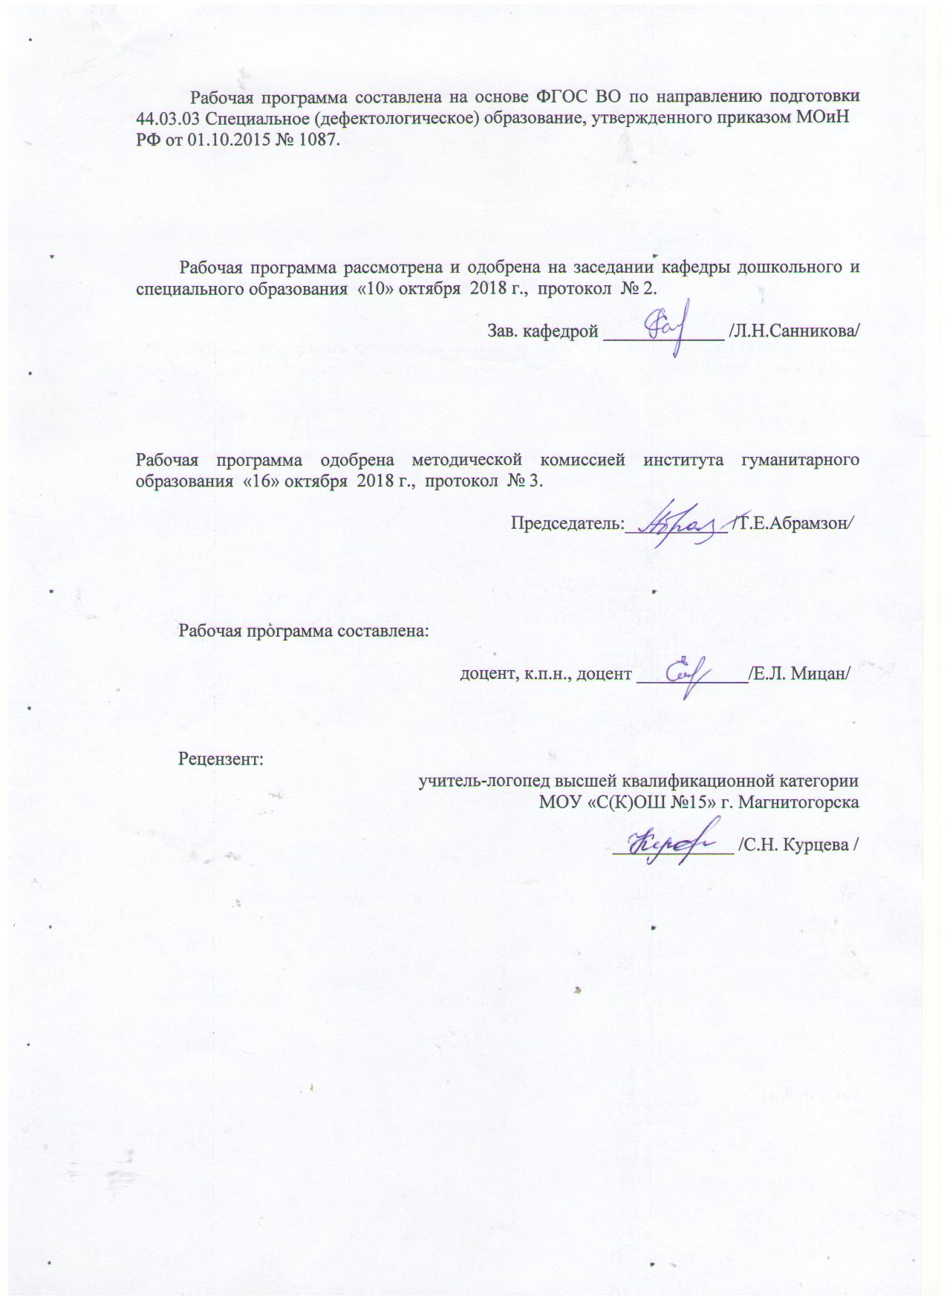

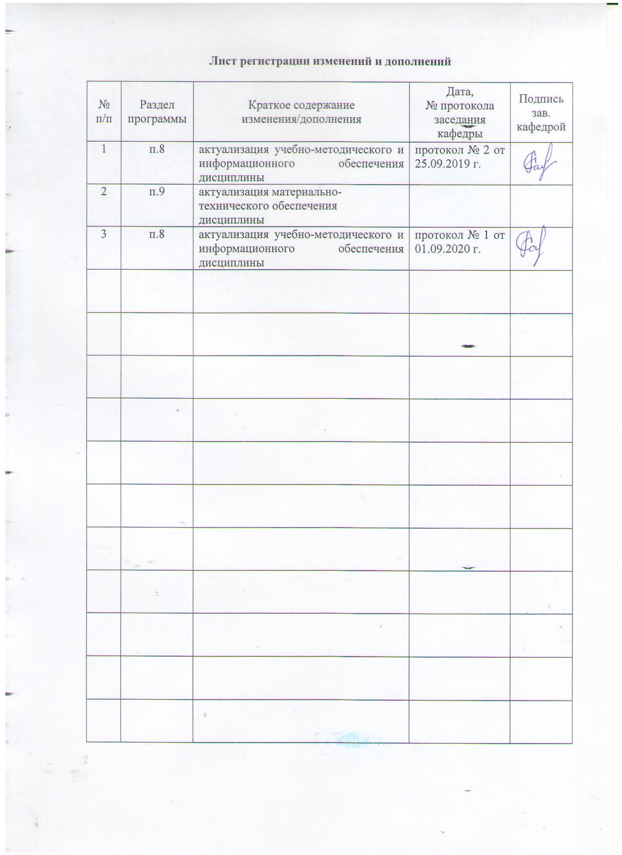

1 Цели освоения дисциплины (модуля)
Целями освоения дисциплины «Коррекционная ритмика для детей с ограниченными возможностями здоровья» являются ознакомление студентов с современными тенденциями изучения различных нарушений физического и умственного развития, в том числе, детского церебрального паралича, последовательное изложение закономерностей психофизического развития детей данного контингента, формирование у будущих дефектологов представления о системе лечебно-педагогических мероприятий, реализуемых в условиях учреждений специального типа, изучение специфики двигательных, речевых и психических нарушений, имеющих место в структуре сложного комбинированного дефекта, а также наметить стратегию коррекционного воздействия, определить ее роль и значение в системе комплексного восстановительного лечения детей с ОВЗ.

2 Место дисциплины в структуре образовательной программы подготовки бакалавра (магистра, специалиста)
Дисциплина «Коррекционная ритмика для детей с ограниченными возможностями здоровья» является составной частью общего курса профессиональных дисциплин, который входит в профессиональную образовательную программу подготовки бакалавров по направлению подготовки 44.03.03 Специальное (дефектологическое) образование профиль дошкольная дефектология и изучается студентами на 4 курсе, поскольку необходим для получения профессиональных знаний, умений и навыков.
Для изучения дисциплины необходимы знания сформированные в результате изучения дисциплин «Возрастная анатомия, физиология и гигиена», «Медико-биологические основы дефектологии».
Знания (умения, навыки), полученные при изучении данной дисциплины будут необходимы при изучении последующих дисциплин: «Технологии обучения и воспитания дошкольников с ОВЗ», «Инклюзивное образование детей с ограниченными возможностями здоровья».

3 Компетенции обучающегося, формируемые в результате освоения дисциплины (модуля) и планируемые результаты обучения

В результате освоения дисциплины (модуля) «Коррекционная ритмика для детей с ограниченными возможностями здоровья» обучающийся должен обладать следующими компетенциями:

Структурный  элемент  компетенции | Планируемые результаты обучения
ПК-3 – готовностью к планированию образовательно-коррекционной работы с учетом структуры нарушения, актуального состояния и потенциальных возможностей лиц с ограниченными возможностями здоровья
Знать | структуру нарушения детей с ОВЗ и потенциальных возможностей лиц с ОВЗ
Уметь | реализовывать образовательно-коррекционную работу с учетом физиологических возможностей детей с ОВЗ
Владеть | навыками составления и планирования образовательно-коррекционной работы на основе личностно-ориентированного и индивидуально-дифференцированного подходов к лицам с ОВЗ, а также с учетом структуры нарушения, актуального состояния и потенциальных возможностей лиц с ОВЗ
ДПК-1 – Способность к осуществлению инновационной деятельности в области специального образования, психолого-педагогическому сопровождению инноваций в специальном образовании
Знать | Особенности образовательно-коррекционной деятельности
Уметь | Обладать навыками психолого-педагогического сопровождения инноваций в специальном образовании
Владеть | Способность к осуществлению инновационной деятельности в области специального образования, психолого-педагогическому сопровождению инноваций в специальном образовании
ДПК-2 – способность к проектированию индивидуальных коррекционных программы для детей с нарушениями развития на основе здоровьесберегающих и личностно-ориентированных технологий
Знать | здоровьесберегающие и личностно-ориентированные технологии для детей с нарушениями развития
Уметь | Проектировать индивидуальные коррекционные программы для детей с нарушениями развития
Владеть | способность к проектированию индивидуальных коррекционных программы для детей с нарушениями развития на основе здоровьесберегающих и личностно-ориентированных технологий
ДПК-3 – готовность к использованию знаний в области нейрофизиологии и высшей нервной деятельности в профессиональной деятельности дефектолога
Знать | Обладать знаниями в области анатомии, физиологии и нейрофизиологии высшей нервной деятельности
Уметь | использовать знания в области нейрофизиологии и высшей нервной деятельности в профессиональной деятельности дефектолога
Владеть | готовность к использованию знаний в области нейрофизиологии и высшей нервной деятельности в профессиональной деятельности дефектолога

4 Структура и содержание дисциплины
Общая трудоемкость дисциплины составляет _3_ зачетных единиц __108__ акад. часов, в том числе:
– контактная работа – ___49,3__ акад. часов:
– аудиторная – __48/8И__ акад. часов;
– внеаудиторная – __1,3___ акад. часов
– самостоятельная работа – __58,7___ акад. часов;
– подготовка к зачету – 3,9 акад. часа

Раздел/ тема  дисциплины | Семестр | Аудиторная  контактная работа  (в акад. часах) |  |  | Самостоятельная работа (в акад. часах) | Вид самостоятельной  работы | Форма текущего контроля успеваемости и  промежуточной аттестации | Код и  структурный  элемент  компетенции
Раздел/ тема  дисциплины | Семестр | лекции | лаборат.  занятия | практич. занятия
1. Физиологические особенности развития детей с нарушениями опорно-двигательного аппарата | 7
1.1. Причины возникновения. История изучения ДЦП. |  | 2 |  | 2 | 7 | Изучить материал, заполнить таблицу | Проверка письменных материалов на образовательном портале | ПК-3-з
1.2. Нарушения мышечного тонуса при ДЦП, основные формы ДЦП |  | 3 |  | 3 | 7 | Практическая работа | Устный опрос на семинарском занятии | ДПК-1-зув
1.3. Нарушения опорно-мышечного аппарата. Виды нарушений. Причины нарушений. |  | 3 |  | 3 | 7 | Изучить материал, заполнить таблицу | Проверка письменных материалов на образовательном портале | ДПК-1-зу
Итого по разделу |  | 8 |  | 8 | 21 | Подготовка к тестированию | Тестирование
2. Особенности психического и умственного развития детей с ОВЗ | 7
2.1. Особенности развития детей с нарушением слуха |  | 4 |  | 4/1 | 8 | Изучить материал, заполнить таблицу | Проверка письменных материалов на образовательном портале | ДПК-1-з
2.2. Особенности развития детей с нарушением зрения |  | 4 |  | 4 | 7 | Практическая работа | Устный опрос на семинарском занятии | ДПК-1-зу
2.3. Особенности развития детей с нарушением речи
Итого по разделу |  | 8 |  | 8/1И | 15
3. Особенности занятий коррекционной ритмикой с детьми с ОВЗ | 7
3.1. Формы проведения занятий коррекционной ритмикой с детьми ДЦП |  | 2 |  | 2/2 | 7 |  |  | ДПК-2, ПК-3
3.2. Комплексы занятий коррекционной ритмикой при нарушениях речи, зрения и слуха |  | 3 |  | 3/2 | 8 | Практическая работа |  | ДПК-1-зу  ДПК-2-з
3.3. Комплексы занятий с детьми с нарушениями функций опорно-двигательного аппарата |  | 3 |  | 3/3 | 7,7 |  |  | ДПК-1-зув  ДПК-2-зу
Итого по разделу |  | 8 |  | 8/7И | 22,7 | Подготовка к тестированию | Тестирование
Итого по курсу | 7 | 24 |  | 24/8И | 58,7 | Контрольная работа | Итоговый тест

5 Образовательные и информационные технологии
В рамках дисциплины «Коррекционная ритмика для детей с ограниченными возможностями здоровья» планируется проведение как традиционных практических занятий: беседа по заранее определенным вопросам, выступления студентов по плану занятия; так и нетрадиционных: семинар-дискуссия, проблемный семинар, семинар по решению профессиональных задач.
Информационная лекция – последовательное изложение материала в дисциплинарной логике, осуществляемое преимущественно вербальными средствами (монолог преподавателя).
Семинар – беседа преподавателя и студентов, обсуждение заранее подготовленных сообщений по каждому вопросу плана занятия с единым для всех перечнем рекомендуемой обязательной и дополнительной литературы.
Проблемная лекция – изложение материала, предполагающее постановку проблемных и дискуссионных вопросов, освещение различных научных подходов, авторские комментарии, связанные с различными моделями интерпретации изучаемого материала.
Деловая игра – моделирование различных ситуаций, связанных с выработкой и принятием совместных решений, обсуждением вопросов в режиме «мозгового штурма», реконструкцией функционального взаимодействия в коллективе и т.п.
В связи с необходимостью постоянной актуализации нормативно-правовых документов, регламентирующих вопросы образования в рамках практических занятий, а также в процессе подготовки к ним задействуются интернет-ресурсы.

6 Учебно-методическое обеспечение самостоятельной работы обучающихся

Перечень тем для подготовки к семинарским занятиям:

1. Физиологические особенности развития детей с церебральным параличом
  - Причины возникновения. История изучения ДЦП.

Задания:
Изучить понятия: болезнь Литтля, детский церебральный паралич, органическое нарушение головного мозга.
Ответить на следующие вопросы:
- Кем и в каком году было сделано первое клиническое описание ДЦП?
- Какие органы повреждаются при ДЦП?
- Что может стать причиной возникновения у ребенка ДЦП?

  - Нарушения мышечного тонуса при ДЦП
Задания:
Изучить понятия:
- содержание понятий «мышечный тонус», «двигательное умение», «двигательный навык», «психомоторное развитие», «общая и мелкая моторика» и др.
- особенности физического, психического и умственного развития детей с церебральным параличом
- основные методы работы с детьми с церебральным параличом
Ответить на следующие вопросы:
- Выделите основные причины рождения ребенка с церебральным параличом
- Назовите основные виды нарушения мышечного тонуса.
- Что такое «тетанус»?

  - Основные формы ДЦП
Задания:
Изучите понятия: степени и формы ДЦП
Ответьте на вопросы:
- Перечислите степени ДЦП по тяжести их проявления.
- Назовите основные принципы работы с детьми с ДЦП.
Задание для самостоятельной работы:
Изучите материал по теме и заполните таблицу:
№  п/п | Формы ДЦП | Особенности мышечного тонуса | Характерные двигательные умения, развитие общей и мелкой моторики
1
2
3

Алгоритм заполнения:
В первую колонку необходимо вписать формы ДЦП, далее – виды мышечного тонуса, которые характерны для каждой формы и предположительно какие двигательные умения и навыки могут быть присущи ребенку с данной формой ДЦП, а также развитие моторики.
Литература:
- Физическое развитие школьников с ограниченными возможностями: уч. пособие для студентов педагогических специальностей/ Е.Л. Мицан. - Магнитогорск: Магнитогорский Дом печати, 2015. – 95 с.Д
- Коррекционно-педагогическая работа с детьми раннего возраста: уч. пособ. для студ. высш. учеб. зав. по направл. подгот. «Спец. (дефектолог.) образов»/ авт. – сост.: Е.Л. Мицан, Е.В. Исаева, С.В. Семихатская, Е.Г. Чигинцева. – Магнитогорск, 2014. – 123 с.

Тест для самопроверки:
Раздел 1. Физиологические особенности развития детей с церебральным параличом

1. Детский церебральный паралич (ДЦП) является:
- Прогрессирующим заболеванием;
- Не прогрессирующим заболеванием;
- Медленно прогрессирующим.
- Иногда прогрессирующим, а иногда нет

2. В отечественной классификации ДЦП выделяют:
- V форм заболевания;
- IV формы заболевания;
- III формы заболевания;
- II формы заболевания.

3. Кто первый сделал клиническое описание ДЦП:
- В. Литтль
- Ф. Фребель
- Д. Н.Э. фон Курц
- И.Г. Песталоцци

4. Кому принадлежит термин «Детский церебральный паралич»?
- З. Фрейд
- Д.С. Футера
- М. Б. Цукер
- Л.О. Бадалян

5. Что больше поражается при гемипаретической форме ДЦП?
- Левая или правая половина тела
- Нижняя часть тела
- Верхняя часть тела
- Дистальные отделы конечностей

6. Двойная гемиплегия является:
- Самой тяжелой формой паралича
- Самой легкой формой паралича
- Средней степени тяжести
- Эта форма не встречается

7. Спастичность при детском церебральном параличе можно определить как:
- Повышение мышечного тонуса
- Понижение мышечного тонуса
- Мышечный тонус не изменяется

8. Регидность при детском церебральном параличе можно определить как:
- Максимальное повышение мышечного тонуса
- Максимальное понижение мышечного тонуса
- Мышечный тонус не изменяется
- Мышечный тонус отсутствует

9. Гипотонию при детском церебральном параличе можно определить как:
- Низкий мышечный тонус
- Мышечный тонус не изменяется
- Мышечный тонус отсутствует
- Высокий мышечный тонус

10. Дистонию при детском церебральном параличе можно определить как
- Меняющийся характер мышечного тонуса
- Низкий мышечный тонус
- Мышечный тонус не изменяется
- Мышечный тонус отсутствует

11. Центральный паралич характеризуется:
- Полным отсутствием произвольных движений
- Движения частично присутствуют
- Движения не нарушены
- Движения ног ограничены

12. Центральный парез характеризуется:
- Ограничение объема движений
- Невозможность выполнять произвольные движения
- Движения рук ограничены
- Движения не нарушены

13. Гиперкинезы – это…
- Непроизвольные насильственные движения, обусловленные переменным тонусом мышц, с наличием неестественных поз и незаконченных движений
- Разнообразные произвольные движения, обусловленные низким мышечным тонусом
- Ограниченный объем движений
- Невозможность выполнять произвольные движения

14. Тремор – это ...
- Дрожание конечностей
- Ограниченный объем движений
- Невозможность выполнять произвольные движения
- Движения ног ограничены

15. Атаксия – это…
- Нарушения равновесия и координации движений
- Дрожание конечностей
- Ограниченный объем движений
- Невозможность выполнять произвольные движения

16. Кинестезия – это..
- Нарушение ощущений движений
- Нарушения равновесия и координации движений
- Дрожание конечностей
- Невозможность выполнять произвольные движения

17. Синкинезии – это…
- Непроизвольные содружественные движения, сопровождающие выполнение активных движений
- Нарушение ощущений движений
- Нарушения равновесия и координации движений
- Дрожание конечностей

18. Форма ДЦП, при которой гиперкинезы являются ведущим двигательным
нарушением:
- Гиперкинетическая форма
- Гемипаретическая форма
- Атонически-астатическая форма
- Двойная гемиплегия

19. Самая тяжелая клиническая форма ДЦП:
- Двойная гемиплегия
- Гиперкинетическая форма
- Гемипаретическая форма
- Атонически-астатическая форма

20. Проблемой личностного развития детей с нарушениями ОДА занимался:
- Е.М. Мастюкова
- Э.С Калижнюк
- Г.Е. Сухарева
- С.С. Мнухин

- Особенности психического и умственного развития детей с ОВЗ

  - Особенности развития детей с нарушением слуха
Задания:
1. Изучить понятия: нарушение слуха.
2. Ответить на следующие вопросы:
- Какие степени нарушения слуха Вы знаете?
- Как влияет феномен изолированности на психическое развитие ребенка с нарушенеим слуха?
- В чем состоит особенность семейного воспитания?

Литература:
- Физическое развитие школьников с ограниченными возможностями: уч. пособие для студентов педагогических специальностей/ Е.Л. Мицан. - Магнитогорск: Магнитогорский Дом печати, 2015. – 95 с.Д
- Коррекционно-педагогическая работа с детьми раннего возраста: уч. пособ. для студ. высш. учеб. зав. по направл. подгот. «Спец. (дефектолог.) образов»/ авт. – сост.: Е.Л. Мицан, Е.В. Исаева, С.В. Семихатская, Е.Г. Чигинцева. – Магнитогорск, 2014. – 123 с.

2.2. Особенности развития детей с нарушением зрения

Задания:
1. Изучить понятия: нарушение зрения, остаточное зрение, тотальная слепота.
2. Ответить на следующие вопросы:
- Какие степени нарушения зрения Вы знаете?
- Как влияет феномен изолированности на детей с нарушением зрения?
- Как влияют занятия физической культурой на ребенка с нарушением зрения?
- В чем заключаются особенности специальных упражнений с детьми с нарушением зрения?

Литература:
- Физическое развитие школьников с ограниченными возможностями: уч. пособие для студентов педагогических специальностей/ Е.Л. Мицан. - Магнитогорск: Магнитогорский Дом печати, 2015. – 95 с.Д
- Коррекционно-педагогическая работа с детьми раннего возраста: уч. пособ. для студ. высш. учеб. зав. по направл. подгот. «Спец. (дефектолог.) образов»/ авт. – сост.: Е.Л. Мицан, Е.В. Исаева, С.В. Семихатская, Е.Г. Чигинцева. – Магнитогорск, 2014. – 123 с.

  - Особенности развития детей с нарушением речи
Задания:
1. Изучить понятия: нарушения речи, тяжелые нарушения речи, алалия, дизартрия.
2. Ответить на следующие вопросы:
- Какие виды нарушения речи Вы знаете?
- Как влияют занятия физической культурой на ребенка с нарушением речи?
- Влияние логоритмических занятий на детей с нарушениями речи?
- Артикуляционная гимнастика в практике работы с детьми с нарушениями речи.
Литература:
- Физическое развитие школьников с ограниченными возможностями: уч. пособие для студентов педагогических специальностей/ Е.Л. Мицан. - Магнитогорск: Магнитогорский Дом печати, 2015. – 95 с.Д
- Коррекционно-педагогическая работа с детьми раннего возраста: уч. пособ. для студ. высш. учеб. зав. по направл. подгот. «Спец. (дефектолог.) образов»/ авт. – сост.: Е.Л. Мицан, Е.В. Исаева, С.В. Семихатская, Е.Г. Чигинцева. – Магнитогорск, 2014. – 123 с.

Особенности занятий коррекционной ритмикой с детьми с ОВЗ

3.1 Формы проведения занятий коррекционной ритмикой с детьми ДЦП

Задания:
Изучить понятия: коррекционная ритмика, гимнастические упражнения; специальные упражнения, мышечный тонус, тейпирование.
Ответить на следующие вопросы:
- С какой лечебной целью применяют занятия физическими упражнениями при заболеваниях и параличах нервов?
- Перечислите общие и обязательные принципы для всех методик ЛФК.
- Перечислите способы и содержание упражнений для работы с детьми, страдающими церебральным параличом.
- Какие противопоказания и факторы риска в лечебной физкультуре существуют?
- Традиционные и нетрадиционные формы работы с детьми ДЦП.
- Закаливание как форма работы с детьми ДЦП

Заполните таблицу:
 | Гимнастические упражнения | Общеукрепляющие упражнения | Специальные упражнения
Характеристика упражнений
Группы упражнений
Основные исходные положения
Примеры упражнений

Алгоритм заполнения: изучите материал по теме «Особенности занятий ЛФК с детьми с ДЦП», изучите виды упражнений и заполните столбцы.

- подготовить конспект занятия ЛФК с детьми больными ДЦП
- теоретическими положениями обосновать основные пункты данного конспекта

Литература:
- Физическое развитие школьников с ограниченными возможностями: уч. пособие для студентов педагогических специальностей/ Е.Л. Мицан. - Магнитогорск: Магнитогорский Дом печати, 2015. – 95 с.Д
- Коррекционно-педагогическая работа с детьми раннего возраста: уч. пособ. для студ. высш. учеб. зав. по направл. подгот. «Спец. (дефектолог.) образов»/ авт. – сост.: Е.Л. Мицан, Е.В. Исаева, С.В. Семихатская, Е.Г. Чигинцева. – Магнитогорск, 2014. – 123 с.

3.2 Комплексы занятий коррекционной ритмикой при нарушениях речи, зрения и слуха

Задания:
1. Изучить понятия: гимнастические упражнения; специальные упражнения, мышечный тонус, тейпирование.
Ответьте на вопросы:
- Какие виды упражнений Вы знаете (классификацию упражнений)?
- Какие гимнастические упражнения Вы знаете?
- Перечислите основные дыхательные упражнения
- Какие виды игр, используемых на занятиях ЛФК Вы знаете?
- Дайте определение понятия «дозировка физических упражнений». Что Вы понимаете под этим термином?
- Перечислите основные режимы движений, применяемых в лечебной физкультуре.
- Перечислите основные формы лечебной физкультуры.
- Какие Вы знаете основные принципы работы с детьми с нарушением слуха и зрения?
- Назовите возможные методы использования ЛФК (лечебной физкультуры) при работе с детьми с нарушением слуха, зрения и речи.

  - Комплексы занятий с детьми с нарушениями функций опорно-двигательного аппарата
Задания:
Изучить понятия: гимнастические упражнения; специальные упражнения, мышечный тонус, нарушения ОДА, сколиоз, нарушение осанки, плоскостопие.
Ответьте на вопросы:
- Какие формы и степени сколиоза Вы знаете?
- Перечислите степени плоскостопия и дайте характеристику каждой?
- Какие формы нарушения осанки Вы знаете?
- Какие упражнения не рекомендуется выполнять при сколиозе?
- Составьте комплекс упражнений при сколиозе.
- Составьте комплекс упражнений при нарушениях осанки.
- Составьте комплекс упражнений при плоскостопии.

Тест для самопроверки:
Раздел 3. Особенности занятий ЛФК с детьми с ДЦП

1. Основным средством ЛФК является:
a. физическое упражнение;
b. закаливающие процедуры;
c. механотерапия;
d. трудотерапия.

2. Статические упражнения в ЛФК применяют с целью:
a. снятия утомления мышц;
b. понижения мышечного тонуса;
c. нормализации дыхательного акта;
d. укрепления мышц, профилактики атрофии мышц.

3. Упражнения на растягивание в ЛФК используют с целью:
a. развития силы и выносливости мышц;
b. понижения мышечного тонуса и снятия утомления;
c. укрепления мышц, профилактики атрофии мышц.

4. Корригирующие упражнения направлены на:
a. восстановление бытовых и профессиональных навыков;
b. расширение резервных возможностей организма;
c. исправление, нормализацию осанки;
d. профилактику контрактур.

5. Методика ЛФК при ДЦП базируется на следующих принципах
- регулярность, систематичность и непрерывность занятий,
- индивидуальный подход, учет стадии и тяжести заболевания
- учет возраста и психического развития ребенка
- все ответы правильные

6. Какая форма спины диагностируется, если уменьшен физиологический
изгиб грудного отдела позвоночника?
a. круглая;
b. кругло-вогнутая;
c. плоская;
d. сутулая.

7. Какие средства включает лечебная гимнастика по В.И. Дубровскому?
a. криомассаж;
b. упражнения на растягивание и расслабление;
c. сегментарный и точечный массаж;
d. все ответы правильные.

8. В каких исходных упражнениях проводят занятия лечебной физкультурой?
- в исходном положении лежа на животе;
- во всех исходных положениях;
- в исходном положении стоя на чевереньках;
- в исходном положении стоя.

9. Какие упражнеиия следует включать в комплекс ЛФК при ДЦП:
a. упражнения для сохранения равновесия;
b. упражнения на координацию;
c. все ответы правильные;
d. упражнения для нормализации подвижности в суставах.

10. Какие виды деятельности используются для обучения бытовым навыкам?
a. занятия рисованием, письмом;
b. вырабатываются умение держать ложку, карандаш, зубную щетку;
c. используются все возможные виды деятельности;
d. умение причесывать волосы.

11. Как на занятиях ЛФК учитывается тот факт ,что дети с ДЦП устают быстрее:
- используются упражнения на расслабление;
- включается достаточный отдых;
- все ответы правильные;
- на занятиях используется музыка.

12. На какие упражнения стоит обратить внимание при двойной гемиплегии:
- упражнения стоя;
- упражнения для кисти;
- упражнения на координацию;
- упражнения в исходном положении лежа

13. На какие упражнения стоит обратить внимание при спастической диплегии:
- упражнения на равновесие и координацию;
- упражнения на расслабление;
- все ответы правильные;
- обучение ходьбе.

14. Детский церебральный паралич (ДЦП) является:
a. прогрессирующим заболеванием;
b. не прогрессирующим заболеванием;
c. медленно прогрессирующим.

15. В отечественной классификации ДЦП выделяют:
a. V форм заболевания;
b. IV формы заболевания;
c. III формы заболевания;
d. II формы заболевания.

16. На какие группы подразделяют гимнастические упражнения:
- по анатомическому признаку;
- по характеру упражнения;
- по видовому признаку;
- все ответы правильные

17. Выделите основные группы физических упражнений, применяемых в ЛФК:
- гимнастические
- спортивно-прикладные упражнения
- игры
- все ответы правильные

18. По признаку активности динамические упражнения разделяют на следующие:
- активные
- пассивные
- на расслабление
- все ответы правильные

19. По анатомическому признаку выделяют следующие упражнения:
- для мелких мышечных групп (кисти, стопы, лицо)
- для средних мышечных групп (шея, предплечья, плечо, голень, бедро)
- для крупных мышечных групп (верхние и нижние конечности, туловище)
- все ответы правильные

20. По характеру мышечного сокращения упражнения подразделяют на группы:
- динамические и статические
- в исходном положении лежа и стоя
- с использованием снарядов и без снарядов
- проводимые на улице и в зале

7 Оценочные средства для проведения промежуточной аттестации
а) Планируемые результаты обучения и оценочные средства для проведения промежуточной аттестации:

Структурный элемент  компетенции | Планируемые результаты обучения | Оценочные средства
ПК-3 – готовностью к планированию образовательно-коррекционной работы с учетом структуры нарушения, актуального состояния и потенциальных возможностей лиц с ограниченными возможностями здоровья
Знать | -структуру нарушения ДЦП  - потенциальные возможности лиц с ДЦП | Перечень вопросов для подготовки к зачету:  Теоретические:  1.Кем и в каком году было сделано первое клиническое описание ДЦП?  2.Какие органы повреждаются при ДЦП?  3.Что может стать причиной возникновения у ребенка ДЦП?  4.Какие формы ДЦП Вы знаете?  5. Какая самая тяжелая форма ДЦП?  Тестовые задания:  1. Детский церебральный паралич (ДЦП) является:  - Прогрессирующим заболеванием;  - Не прогрессирующим заболеванием;  - Медленно прогрессирующим.  - Иногда прогрессирующим, а иногда нет  2. В отечественной классификации ДЦП выделяют:  - V форм заболевания;  - IV формы заболевания;  - III формы заболевания;  - II формы заболевания.  3. Кто первый сделал клиническое описание ДЦП:  - В. Литтль  - Ф. Фребель  - Д. Н.Э. фон Курц  - И.Г. Песталоцци  4. Кому принадлежит термин «Детский церебральный паралич»?  - З. Фрейд  - Д.С. Футера  - М. Б. Цукер  - Л.О. Бадалян  5. Что больше поражается при гемипаретической форме ДЦП?  - Левая или правая половина тела  - Нижняя часть тела  - Верхняя часть тела  - Дистальные отделы конечностей  6. Двойная гемиплегия является:  - Самой тяжелой формой паралича  - Самой легкой формой паралича  - Средней степени тяжести  - Эта форма не встречается  7. Спастичность при детском церебральном параличе можно определить как:  - Повышение мышечного тонуса  - Понижение мышечного тонуса  - Мышечный тонус не изменяется  8. Регидность при детском церебральном параличе можно определить как:  - Максимальное повышение мышечного тонуса  - Максимальное понижение мышечного тонуса  - Мышечный тонус не изменяется  - Мышечный тонус отсутствует  9. Гипотонию при детском церебральном параличе можно определить как:  - Низкий мышечный тонус  - Мышечный тонус не изменяется  - Мышечный тонус отсутствует  - Высокий мышечный тонус  10. Дистонию при детском церебральном параличе можно определить как  - Меняющийся характер мышечного тонуса  - Низкий мышечный тонус  - Мышечный тонус не изменяется  - Мышечный тонус отсутствует  11. Центральный паралич характеризуется:  - Полным отсутствием произвольных движений  - Движения частично присутствуют  - Движения не нарушены  - Движения ног ограничены  12. Центральный парез характеризуется:  - Ограничение объема движений  - Невозможность выполнять произвольные движения  - Движения рук ограничены  - Движения не нарушены  13. Гиперкинезы – это…  - Непроизвольные насильственные движения, обусловленные переменным тонусом мышц, с наличием неестественных поз и незаконченных движений  - Разнообразные произвольные движения, обусловленные низким мышечным тонусом  - Ограниченный объем движений  - Невозможность выполнять произвольные движения  14. Тремор – это ...  - Дрожание конечностей  - Ограниченный объем движений  - Невозможность выполнять произвольные движения  - Движения ног ограничены  15. Атаксия – это…  - Нарушения равновесия и координации движений  - Дрожание конечностей  - Ограниченный объем движений  - Невозможность выполнять произвольные движения  16. Кинестезия – это..  - Нарушение ощущений движений  - Нарушения равновесия и координации движений  - Дрожание конечностей  - Невозможность выполнять произвольные движения  17. Синкинезии – это…  - Непроизвольные содружественные движения, сопровождающие выполнение активных движений  - Нарушение ощущений движений  - Нарушения равновесия и координации движений  - Дрожание конечностей  18. Форма ДЦП, при которой гиперкинезы являются ведущим двигательным  нарушением:  - Гиперкинетическая форма  - Гемипаретическая форма  - Атонически-астатическая форма  - Двойная гемиплегия  19. Самая тяжелая клиническая форма ДЦП:  - Двойная гемиплегия  - Гиперкинетическая форма  - Гемипаретическая форма  - Атонически-астатическая форма  20. Проблемой личностного развития детей с нарушениями ОДА занимался:  - Е.М. Мастюкова  - Э.С Калижнюк  - Г.Е. Сухарева  - С.С. Мнухин
Уметь | реализовывать образовательно-коррекционную работу с учетом физиологических возможностей детей с ДЦП | Практические вопросы к зачету:  - С какой лечебной целью применяют занятия физическими упражнениями при заболеваниях и параличах нервов?  - Перечислите общие и обязательные принципы для всех методик ЛФК.  - Перечислите способы и содержание упражнений для работы с детьми, страдающими церебральным параличом.  - Какие противопоказания и факторы риска в лечебной физкультуре существуют?
Владеть | навыками составления и планирования образовательно-коррекционной работы на основе личностно-ориентированного и индивидуально-дифференцированного подходов к лицам с ДЦП, а также с учетом структуры нарушения, актуального состояния и потенциальных возможностей лиц с ДЦП | Практические задания:  - 1. Какие виды упражнений Вы знаете (классификацию упражнений)?  - Какие гимнастические упражнения Вы знаете?  - Перечислите основные дыхательные упражнения  - Какие виды игр, используемых на занятиях ЛФК Вы знаете?  - Дайте определение понятия «дозировка физических упражнений». Что Вы понимаете под этим термином?  - Перечислите основные режимы движений, применяемых в лечебной физкультуре.  - Перечислите основные формы лечебной физкультуры.  - Какие Вы знаете основные принципы лечение детского церебрального паралича?  - Назовите возможные методы использования ЛФК (лечебной физкультуры) для лечения заболевания и адаптации больных.
ДПК-1 – Способность к осуществлению инновационной деятельности в области специального образования, психолого-педагогическому сопровождению инноваций в специальном образовании
Знать | Особенности образовательно-коррекционной деятельности | Перечень вопросов для подготовки к зачету:  Теоретические:  - Формы проведения занятий ЛФК с детьми ДЦП  - Классификация упражнений, применяемых при работе с детьми ДЦП  Тестовые задания:  1. В каких исходных упражнениях проводят занятия лечебной физкультурой?  - в исходном положении лежа на животе;  - во всех исходных положениях;  - в исходном положении стоя на чевереньках;  - в исходном положении стоя.  2. Какие упражнеиия следует включать в комплекс ЛФК при ДЦП:  a. упражнения для сохранения равновесия;  b. упражнения на координацию;  c. все ответы правильные;  d. упражнения для нормализации подвижности в суставах.  3. Какие виды деятельности используются для обучения бытовым навыкам?  a. занятия рисованием, письмом;  b. вырабатываются умение держать ложку, карандаш, зубную щетку;  c. используются все возможные виды деятельности;  d. умение причесывать волосы.  4. Как на занятиях ЛФК учитывается тот факт ,что дети с ДЦП устают быстрее:  - используются упражнения на расслабление;  - включается достаточный отдых;  - все ответы правильные;  - на занятиях используется музыка.  5. На какие упражнения стоит обратить внимание при двойной гемиплегии:  - упражнения стоя;  - упражнения для кисти;  - упражнения на координацию;  - упражнения в исходном положении лежа  6. На какие упражнения стоит обратить внимание при спастической диплегии:  - упражнения на равновесие и координацию;  - упражнения на расслабление;  - все ответы правильные;  - обучение ходьбе.
Уметь | Обладать навыками психолого-педагогического сопровождения инноваций в специальном образовании | Практические задания:  - подготовить конспект занятия ЛФК с детьми больными ДЦП  - теоретическими положениями обосновать основные пункты данного конспекта
Владеть | Способность к осуществлению инновационной деятельности в области специального образования, психолого-педагогическому сопровождению инноваций в специальном образовании | Практические задания:  - выделить основные формы ЛФК при работе с детьми ДЦП  -подобрать общеразвивающие и специальные упражнения для каждой формы детского церебрального паралича
ДПК-2 – способность к проектированию индивидуальных коррекционных программы для детей с нарушениями развития на основе здоровьесберегающих и личностно-ориентированных технологий
Знать | здоровьесберегающие и личностно-ориентированные технологии для детей с нарушениями развития | Перечень вопросов для подготовки к зачету:  Теоретические:  - Традиционные и нетрадиционные формы работы с детьми ДЦП.  - Закаливание как форма работы с детьми ДЦП  Тестовые задания:  1. В каких исходных упражнениях проводят занятия лечебной физкультурой?  -в исходном положении лежа на животе;  -во всех исходных положениях;  -в исходном положении стоя на чевереньках;  -в исходном положении стоя.  2. Какие упражнеиия следует включать в комплекс ЛФК при ДЦП:  -упражнения для сохранения равновесия;  - упражнения на координацию;  - все ответы правильные;  - упражнения для нормализации подвижности в суставах.  3. Какие виды деятельности используются для обучения бытовым навыкам?  - занятия рисованием, письмом;  - вырабатываются умение держать ложку, карандаш, зубную щетку;  - используются все возможные виды деятельности;  - умение причесывать волосы.  4. Как на занятиях ЛФК учитывается тот факт ,что дети с ДЦП устают быстрее:  -используются упражнения на расслабление;  -включается достаточный отдых;  -все ответы правильные;  -на занятиях используется музыка.  5. На какие упражнения стоит обратить внимание при двойной гемиплегии:  -упражнения стоя;  -упражнения для кисти;  -упражнения на координацию;  -упражнения в исходном положении лежа  6. На какие упражнения стоит обратить внимание при спастической диплегии:  -упражнения на равновесие и координацию;  -упражнения на расслабление;  -все ответы правильные;  -обучение ходьбе.
Уметь | Проектировать индивидуальные коррекционные программы для детей с нарушениями развития | Практические задания:  - подготовить конспект занятия ЛФК с детьми больными ДЦП  - теоретическими положениями обосновать основные пункты данного конспекта
Владеть | способность к проектированию индивидуальных коррекционных программы для детей с нарушениями развития на основе здоровьесберегающих и личностно-ориентированных технологий | Практические задания:  - выделить основные формы ЛФК при работе с детьми ДЦП  -подобрать общеразвивающие и специальные упражнения для каждой формы детского церебрального паралича
ДПК-3 – готовность к использованию знаний в области нейрофизиологии и высшей нервной деятельности в профессиональной деятельности дефектолога
Знать | Обладать знаниями в области анатомии, физиологии и нейрофизиологии высшей нервной деятельности | Перечень вопросов для подготовки к зачету:  Теоретические:  - Особенности мышечного тонуса у детей с ДЦП  - Регидность и тетанус как формы нарушения мышечного тонуса  - Органические изменения головного мозга. Причины. Последствия.  Тестовые задания:  - Что больше поражается при гемипаретической форме ДЦП?  -Левая или правая половина тела  -Нижняя часть тела  -Верхняя часть тела  -Дистальные отделы конечностей  2. Двойная гемиплегия является:  -Самой тяжелой формой паралича  -Самой легкой формой паралича  -Средней степени тяжести  -Эта форма не встречается  3. Спастичность при детском церебральном параличе можно определить как:  -Повышение мышечного тонуса  -Понижение мышечного тонуса  -Мышечный тонус не изменяется  4. Регидность при детском церебральном параличеможно определить как:  -Максимальное повышение мышечного тонуса  -Максимальное понижение мышечного тонуса  -Мышечный тонус не изменяется  -Мышечный тонус отсутствует  5. Гипотонию при детском церебральном параличе можно определить как:  -Низкий мышечный тонус  -Мышечный тонус не изменяется  -Мышечный тонус отсутствует  -Высокий мышечный тонус  6. Дистонию при детском церебральном параличе можно определить как  -Меняющийся характер мышечного тонуса  -Низкий мышечный тонус  -Мышечный тонус не изменяется  -Мышечный тонус отсутствует  7. Центральный паралич характеризуется:  -Полным отсутствием произвольных движений  -Движения частично присутствуют  -Движения не нарушены  -Движения ног ограничены  8. Центральный парез характеризуется:  -Ограничение объема движений  -Невозможность выполнять произвольные движения  -Движения рук ограничены  -Движения не нарушены  9. Гиперкинезы – это…  -Непроизвольные насильственные движения, обусловленные переменным тонусом мышц, с наличием неестественных поз и незаконченных движений  -Разнообразные произвольные движения, обусловленные низким мышечным тонусом  -Ограниченный объем движений  Невозможность выполнять произвольные движения
Уметь | использовать знания в области нейрофизиологии и высшей нервной деятельности в профессиональной деятельности дефектолога | Практические задания:  - подготовить конспект занятия ЛФК с детьми больными ДЦП  - теоретическими положениями обосновать основные пункты данного конспекта
Владеть | готовность к использованию знаний в области нейрофизиологии и высшей нервной деятельности в профессиональной деятельности дефектолога | Практические задания:  - выделить основные формы ЛФК при работе с детьми ДЦП  -подобрать общеразвивающие и специальные упражнения для каждой формы детского церебрального паралича

б) Порядок проведения промежуточной аттестации, показатели и критерии оценивания:

Промежуточная аттестация по дисциплине «Коррекционная ритмика для детей с ограниченными возможностями здоровья» включает теоретические вопросы, позволяющие оценить уровень усвоения обучающимися знаний, и практические задания, выявляющие степень сформированности умений и владений, проводится в форме зачета с оценкой.
Зачет по данной дисциплине проводится в форме итогового теста.

Перечень вопросов для подготовки к зачету:
- Нарушение координированной деятельности различных анализаторных систем у детей с ДЦП.
- Коррекционная ритмика с детьми с нарушением слуха.
- Особенности коррекционных физических упражнений при работе с детьми с нарушением осанки.
- Гипопротекция как тип воспитания детей с ОВЗ.
- Принципиальные особенности коррекционных упражнений при сколиозе.
- Синдром раздражительной слабости у детей с ДЦП
- Принципы работы с детьми с ДЦП.
- Особенности формирования деятельности у детей с ДЦП.
- Лечебная физкультура при плоскостопии с детьми дошкольного и школьного возраста.
- Причины рождения ребенка с церебральным параличом
- Основные формы ДЦП.
- Степени ДЦП по тяжести их проявления.
- Особенности физического, психического и умственного развития детей с церебральным параличом
- Виды нарушения мышечного тонуса
- Нетрадиционные виды коррекционной ритмики с детьми с ОВЗ.
- Основные формы работы с детьми, имеющими нарушения функций опорно-двигательного аппарата при коррекции вторичных нарушений
- Комплексы лечебной гимнастики при нарушениях функции легких и речевой функции.
- Основные упражнения из комплекса для детей раннего возраста
- Основные упражнения из комплекса, направленного на восстановление нарушенной координации движений
- Особенности лечебной гимнастики при ДЦП по В.И. Дубровскому.
- Основные принципы коррекционной ритмики при работе с детьми с ОВЗ.
- Занятия физическими упражнениями с детьми с нарушением зрения.

Критерии обучения по дисциплине «Коррекционная ритмика для детей с ограниченными возможностями здоровья»:
- на оценку «отлично» – студент должен знать базовые понятия дисциплины, знать основные формы ДЦП, нарушения мышечного тонуса у детей с ДЦП; уметь самостоятельно составить конспект занятия ЛФК для дошкольников больных ДЦП и обосновать применения специальных упражнений; владеть способностью к проектированию индивидуальных коррекционных программ для детей с нарушениями развития на основе здоровьесберегающих и личностно-ориентированных технологий;
- на оценку «хорошо» – студент должен понимать базовые понятия дисциплины, разбираться в основных формах ДЦП, нарушениях мышечного тонуса у детей с ДЦП; уметь са составить план-конспект занятия ЛФК для дошкольников больных ДЦП и обосновать применения специальных упражнений; владеть способностью к проектированию индивидуальных коррекционных программ для детей с нарушениями развития на основе здоровьесберегающих и личностно-ориентированных технологий;
- на оценку «удовлетворительно» – студент испытывает затруднения в характеристике знать основные формы ДЦП, нарушения мышечного тонуса у детей с ДЦП; частично может составить план-конспект занятия ЛФК для дошкольников больных ДЦП;
- – на оценку «неудовлетворительно» – студент не понимает сути базовых понятий дисциплины, не знает основные формы ДЦП и нарушения мышечного тонуса у детей с ДЦП; не может составить план-конспект занятия ЛФК для дошкольников больных ДЦП.

8 Учебно-методическое и информационное обеспечение дисциплины (модуля)
а) Основная литература:
- Мицан Е. Л. Лечебная физкультура в работе с дошкольниками, больными ДЦП [Электронный ресурс] : учебное пособие / Е. Л. Мицан ; МГТУ. - Магнитогорск : МГТУ, 2017. - 1 электрон. опт. диск (CD-ROM). - Режим доступа: https://magtu.informsystema.ru/uploader/fileUpload?name=3332.pdf&show=dcatalogues/1/1138451/3332.pdf&view=true. - Макрообъект. - ISBN 978-5-9967-0994-6.
- Неретина Т. Г. Основы специальной педагогики [Электронный ресурс] : учебное пособие / Т. Г. Неретина ; МГТУ. - Магнитогорск : МГТУ, 2016. - 1 электрон. опт. диск (CD-ROM). - Режим доступа: https://magtu.informsystema.ru/uploader/fileUpload?name=2723.pdf&show=dcatalogues/1/1132044/2723.pdf&view=true. - Макрообъект.

б) Дополнительная литература:
Мицан Е. Л. Технология физического развития дошкольников с ограниченными возможностями здоровья [Электронный ресурс] : учебно-методическое пособие / Е. Л. Мицан ; МГТУ. - Магнитогорск : МГТУ, 2017. - 1 электрон. опт. диск (CD-ROM). - Режим доступа: https://magtu.informsystema.ru/uploader/fileUpload?name=2926.pdf&show=dcatalogues/1/1134556/2926.pdf&view=true. - Макрообъект.

в) Методические указания:
Л.Н.Санникова, Н.И.Левшина Промежуточная аттестация: система мониторинга качества образовательной деятельности обучающихся: методические рекомендации для обучающихся – Магнитогорск: Изд-во Магнитогорск. гос. техн. университета им.Г.И.Носова, 2019. -18 с. (25 шт. в библиотеке МГТУ).

г) Программное обеспечение и Интернет-ресурсы:
Програмное обеспечение
Наименование ПО | № договора | Срок действия лицензии
MS Windows 7 | Д-1227 от 08.10.2018  Д-757-17 от 27.06.2017 | 11.10.2021  27.07.2018
MS Office 2007 | № 135 от 17.09.2007 | бессрочно
FAR Manager | свободно распространяемое | бессрочно
7Zip | свободно распространяемое | бессрочно
Интернет-русурсы
- Национальная информационно-аналитическая система – Российский индекс научного цитирования (РИНЦ) URL: https://elibrary.ru/project_risc.asp
- Электронная база периодических изданий East View Information Services, ООО «ИВИС» https://dlib.eastview.com/
- Поисковая система Академия Google (Google Scholar) URL: https://scholar.google.ru/
- Информационная система - Единое окно доступа к информационным ресурсам URL: http://window.edu.ru/
- Российская Государственная библиотека. Каталоги https://www.rsl.ru/ru/4readers/catalogues/
- Электронные ресурсы библиотеки МГТУ им. Г.И. Носова http://magtu.ru:8085/marcweb2/Default.asp
- Университетская информационная система РОССИЯ https://uisrussia.msu.ru
- Международная наукометрическая реферативная и полнотекстовая база данных научных изданий «Web of science» http://webofscience.com
- Международная реферативная и полнотекстовая справочная база данных научных изданий «Scopus» http://scopus.com
- Международная база полнотекстовых журналов Springer Journals http://link.springer.com/
- Международная база справочных изданий по всем отраслям знаний SpringerReference http://www.springer.com/references
Для освоения дисциплины инвалидами и лицами с ограниченными возможностями здоровья предоставляется доступ к электронным источникам, представленным в форме электронного документа в фонде научной библиотеки МГТУ или электронно-библиотечных системах. Доступ к печатным источникам возможен с помощью специальных технических и программных средств, имеющимся в научной библиотеке МГТУ.

9 Материально-техническое обеспечение дисциплины (модуля)
Материально-техническое обеспечение дисциплины включает:
Учебные аудитории для проведения занятий лекционного типа | Доска, мультимедийные средства хранения, передачи и представления информации.
Учебные аудитории для проведения практических занятий, групповых и индивидуальных консультаций, текущего контроля и промежуточной аттестации | Доска, мультимедийный проектор, экран
Помещения для самостоятельной работы обучающихся | Персональные компьютеры с пакетом MS Office, выходом в Интернет и с доступом в электронную информационно-образовательную среду университета
Помещение для хранения и профилактического обслуживания учебного оборудования | Шкафы для хранения учебно-методической документации, учебного оборудования и учебно-наглядных пособий.

